Sujets L des épreuves Enseignement Scientifique
Session 2009 - Nouvelle Calédonie

Durée de l'épreuve : 1 h 30 - Coefficient : 2

L'usage de la calculatrice est strictement interdit.
Le candidat doit traiter la Partie I et la partie II

THEME OBLIGATOIRE
Partie I : REPRÉSENTATION VISUELLE DU MONDE (12 points)

L’œil est un organe au fonctionnement complexe. En tant qu’instrument d'optique, il peut être modélisé très simplement à l'aide d'une lentille et d'un écran situé à distance fixe.

Question 1 : (Physique - Chimie) (1 point)
Restituer des connaissances.

Le cristallin de l'œil se comporte comme une lentille convergente.
Donner une méthode simple pour distinguer une lentille convergente d'une lentille divergente.

Question 2 : (Physique - Chimie) (1 point)
Mettre en relation des informations et des connaissances

Le cristallin permet de voir des objets éloignés aussi bien que des objets proches.
2.1. Comment nomme-t-on cette aptitude du cristallin ?
2.2. Sur quelle partie de l'œil se forment les images ?

Pour voir, il est nécessaire que les messages nerveux générés au niveau de l'œil parviennent au cerveau. Ces messages sont transmis par les nerfs optiques.

Document 1 : Les voies visuelles

L'imagerie par résonance magnétique nucléaire (IRM) est une méthode qui permet d'observer des coupes virtuelles de l'organisme selon n'importe quel plan. L’IRM est une technique inoffensive révélant les structures anatomiques avec une grande précision et en particulier les voies visuelles.
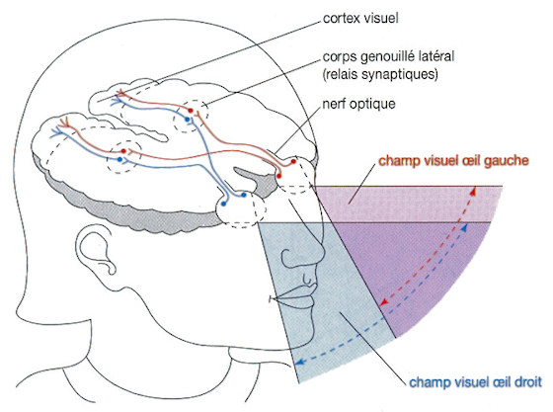

D'après Enseignement scientifique 1ère L Bordas

Question 3 : (SVT) (1 point)
Restituer des connaissances.

Préciser la nature du message nerveux.

Question 2 : (SVT) (2 points)
Exploiter un document

À partir des données du document 1, justifier la phrase suivante : la rétine de l'œil droit est connectée avec les 2 hémisphères cérébraux.

Document 2 : La synapse

Dans le cerveau, les neurones communiquent entre eux grâce à des zones de contacts particuliers appelées synapses.

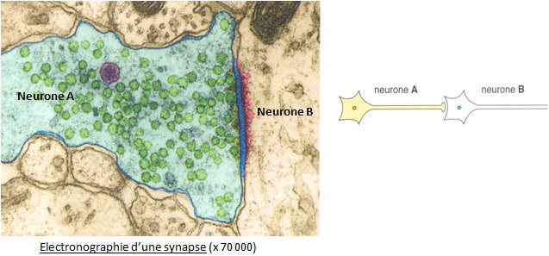
D'après Enseignement scientifique 1ère L Bordas

Question 5 : (SVT) (5 points)
Saisir des informations - Restituer des connaissances

5.1. En utilisant les documents 1 et 2, nommer les structures cellulaires empruntées par un message nerveux depuis l'œil jusqu'au cortex visuel (un seul exemple de trajet est attendu).
5.2. À partir de l'exploitation du document 2 et de vos connaissances, expliquer comment s'effectue la transmission du message nerveux d'un neurone A à un neurone B.

A la naissance, le système visuel de l'enfant perçoit la lumière et les mouvements mais est encore très immature (l'acuité visuelle n'est que de 1/10). Les capacités visuelles de l'enfant s'établissent progressivement jusque vers l'âge de 6 ans, en liaison avec le développement cérébral.

Une expérimentation a été faite chez la souris pour essayer de comprendre la maturation du cerveau chez les mammifères.

Document 3 : La maturation du cerveau

Lors de la maturation du cerveau d'une souris, on peut observer sur les fibres des neurones de nombreuses excroissances bulbeuses sur lesquelles peuvent s'effectuer des connexions synaptiques.
La photographie a montre une fibre nerveuse du cortex visuel d'une souris 48 heures après la naissance. la photographie b correspond à la même observation chez une souris du même âge privée de lumière dès sa naissance.

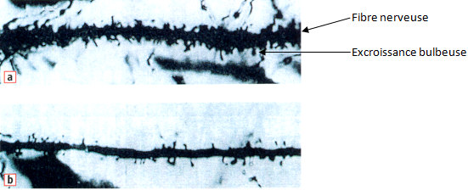
D'après Enseignement Scientifique 1ère L Bordas

Question 6 : (SVT) (2 points)
Saisir des données et les mettre en relation

À partir du document 3, utiliser les résultats de l'expérience décrite chez la souris pour proposer une explication à la maturation du cerveau chez un jeune mammifère.

THEME AU CHOIX
Partie II : PHYSIQUE ET CHIMIE DANS LA CUISINE (8 points)

Document 1 : Le réfrigérateur

Les basses températures ne sont pas dues à une production artificielle de froid, comme on peut le penser, mais plutôt à l'absorption de la chaleur dans l'air et dans les aliments à L’intérieur de l'appareil, qui fonctionne de fait comme une pompe à chaleur.

Comment ça marche :

1 Un frigogène liquide circule en circuit fermé :
Le liquide frigogène remonte de la partie basse du réfrigérateur via un capillaire de 2 m de long et de 0,8 mm de diamètre. Arrivé dans la partie haute, il se détend et devient gazeux, il s'évapore tout le long d'un tube qui entoure le bloc.

2 « Une fois gazéifié, il absorbe de la chaleur » :
En passant de l'état liquide à celui de gaz, le frigogène absorbe la chaleur qui se trouve à l'intérieur du réfrigérateur, et donc la chaleur des aliments qu'il contient.

3 ... puis il est a nouveau liquéfié :
En fin de circuit froid, le gaz est collecté par un compresseur. Il est comprimé à 11 bars et injecté dans le circuit externe, à l'arrière de l'appareil.

4 La chaleur est expulsée :
Dans le circuit externe, le gaz se liquéfie et libère la chaleur du réfrigérateur qu'il avait emmagasinée. Sa température monte jusqu'à 45 "C en début de circuit.

5 Le liquide est déshydraté :
Au bout du circuit externe, le liquide est déshydraté. En effet, de l'eau s'y infiltre et risquerait de bloquer le conduit en gelant. Le frigogène chaud passe ensuite dans le capillaire, qui remonte vers le haut du réfrigérateur. Le circuit fermé a accompli un cycle ...
D'après Sciences et Vie N° 1068

Question 1 (Physique - Chimie) (4 points)
Saisir des informations et des connaissances

a) Nommer tous les changements d'états évoqués dans le document 1.
b) Préciser ceux qui nécessitent un apport d’énergie et ceux qui en libèrent.
c) Sous quelle forme se font ces échanges d'énergie dans les étapes 2 et 4 ?
d) Quelle étape du document 1 explique pourquoi l'arrière d'un réfrigérateur est chaud ?

Question 2 (Physique - Chimie) (2 points)
Restituer puis expliquer des connaissances
a) Citer une différence entre évaporation et ébullition.
b) Lorsqu'on ne dispose pas de réfrigérateur, on peut refroidir une bouteille en l'entourant d'un linge mouillé et en la suspendant dans un courant d'air.
Expliquer le principe de ce refroidissement.

Document 2 : Température d'ébullition de l'eau en fonction de la pression

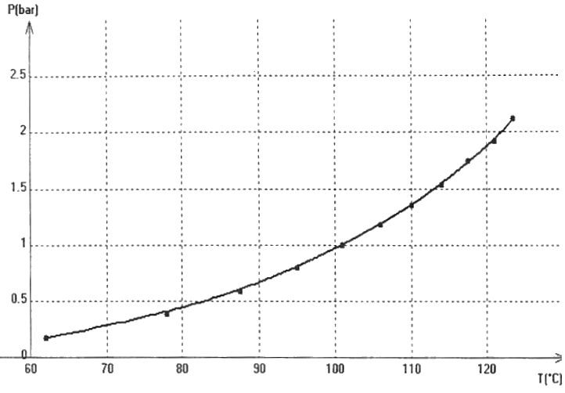

Question 3 (Physique - Chimie) (2 points)
Exploiter un document et utiliser des connaissances

a) Comment varie la température d'ébullition d'un corps pur lorsqu'on augmente la pression ?
b) Quelle est la pression à l'intérieur d'un autocuiseur (ou "cocotte-minute") lorsque la température intérieure est de 110°C ?
c) Citer un avantage de ce mode de cuisson par rapport à la cuisson à l'eau dans une casserole.

